2013-03-14
tongji.taomee.com2013.03.13版上线后，需要优化的地方：
（注：完成后请填写【完成情况】和【操作人】，问题详情请看下面。）
问题描述 | 是否需优化 | 完成情况 | 操作人
1、平均游戏时长与次数”保留小数问题。 | 是 | 完成 | candice
2、“浏览器及版本分布“问题 | 待定 | 未完成
3、【实时数据】 | 延迟 | 未完成 | candice  +bryceliu
4、一级货币消耗类型分布“x轴数据量级太大问题 | 是 | 完成 | candice
5、”留存率“默认选中操作 | 是 | 完成 | candice
- 没数据出现掉线感觉 | 是 | 完成 | bryceliu
7、【设备相关】-出现乱码问题 | 是 | 完成 | ping
8、日期选择【近30日】，最好是昨天倒数30天的时间段； | 是 | 完成 | candice
9、

Rooney提供用户需要优化的内容：
- 【游戏分析】-【游戏玩家】-【游戏习惯】-“平均游戏时长与次数”保留小数问题。
现状：保留2位小数
改进：不需要保留小数位，取整；
原因：游戏时长和游戏次数都不需要小数位，没意义。
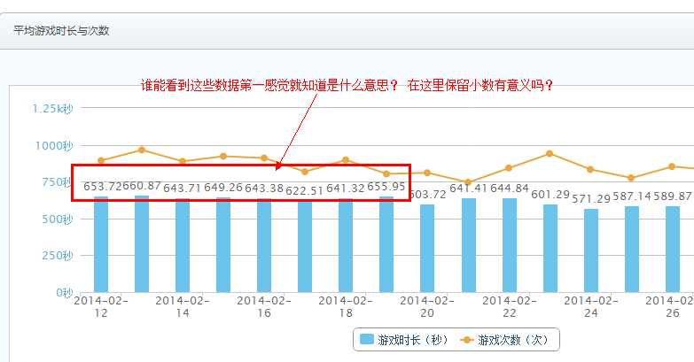

- 【游戏分析】-【游戏玩家】-【设备相关】-“浏览器及版本分布”
现状：
优化：
原因：
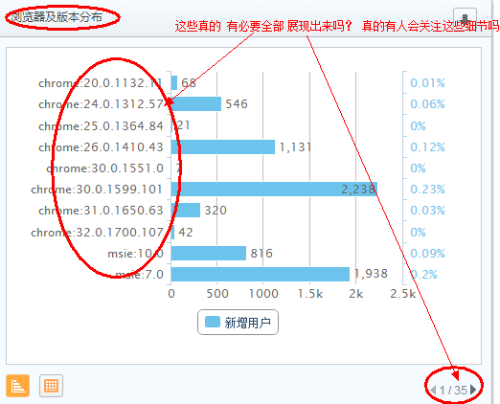

3、【游戏分析】-【实时数据】
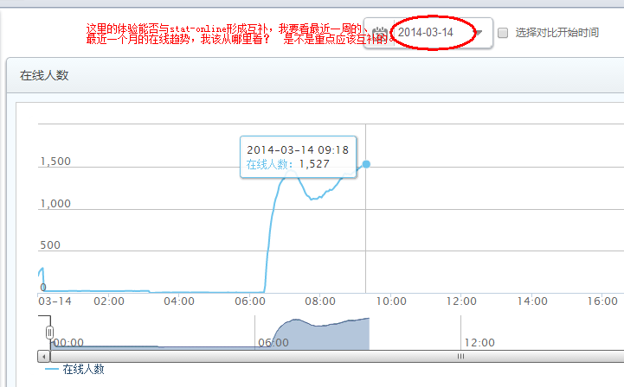
- 【游戏分析】-【游戏币产出与消耗】-”一级货币消耗类型分布“x轴数据量级太大问题
现状：只有>1000显示为1K
优化：万 10000 ;亿 100000000
原因：更直观的看数字
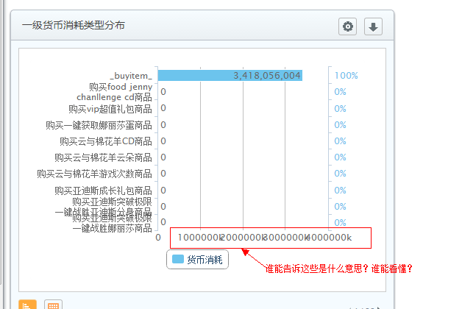
5、【游戏分析】-【游戏玩家】-【玩家留存】-”留存率“默认选中操作
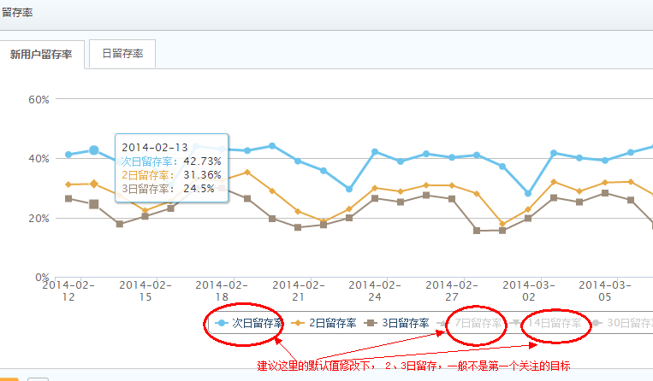

- 没数据出现掉线感觉
现状：直接补0
优化：没有数据的地方填NULL，不要写为0
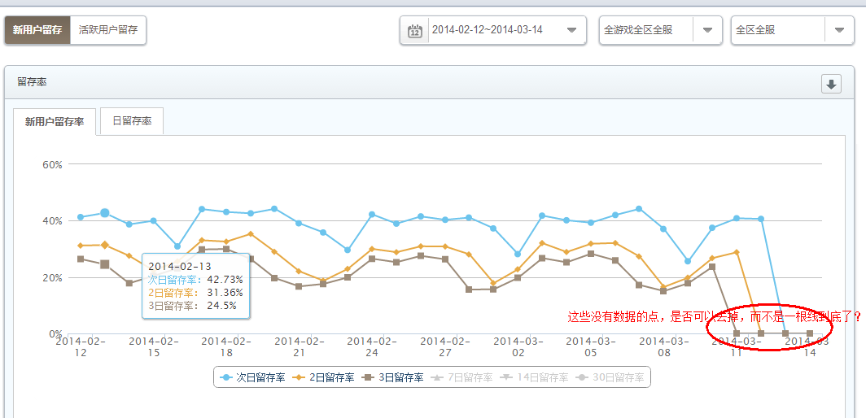

- 【游戏分析】-【设备相关】-出现乱码问题
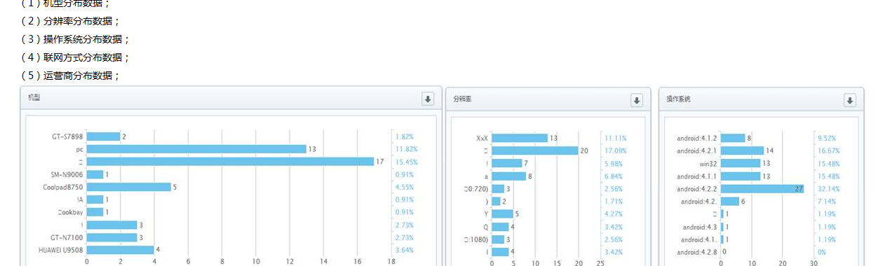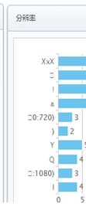
Larry提供需要优化内容：
- 日期选择【近30日】，最好是昨天倒数30天的时间段；（需要和项目确认（已确认））
优化：“近30日”指：昨天->倒数30天（共30天）
原因：选择当日倒数30天，当日的数据都是0，拉的话还得手动选一下时间。

